**Ангарск – город** **удобный для всех**

автор: Краснов Андрей,

6 класс, МБОУ «СОШ № 6»

Руководитель учитель информатики

МБОУ «СОШ № 6»

**Ангарск, 2016**

Введение

Город Ангарск за последние 5 лет стал ощущать проблемы, с которыми сталкиваются уже давно крупные города. Мы часто слышим в новостях, как машины целыми рядами выстраиваются на «ночёвку» около жилых домов. Регулярные рейды работников ГИБДД рапортуют о множественных нарушениях автомобилистами правил парковки несоблюдение санитарных норм. В час пик, когда люди возвращаются с работы и общественный транспорт перевозит пассажиров максимально, на дорогах возникают пробки, центр города наводнен транспортом, который выбрасывает CO2, повышает уровень шума, загрязняет город. А в некоторых частях города, где одностороннее движение и регулирование движения осуществляется светофором, машины выстраиваются в огромную цепочку. С каждым годом подростки все больше стали покупать велосипедов, собираться в парках искать места для прогулок и для занятий спортом, а велодорожки в парках и на улицах не предусмотрены.

В течение 5 лет администрация города Ангарска проводит конкурс по благоустройству придомовых территорий «Дом, в котором я живу», экологическую акцию «Посади дерево». Город финансирует благоустройство детских площадок и городков, призывая благоустроить город, между тем легковые автомобили стоят на газонах и игровых площадках, припаркованы под окнами домов, с каждым годом увеличиваются случаи ДТП, автолюбители не имеют возможности оставлять машину недалеко от дома, осуществлять безопасный проезд, а многие ангарчане хотят ездить на автомобиле и жить в экологически чистом городе. Возникли противоречия, которые следует разрешать.

Цель моей работы: изучить проблемы благоустройства города и найти пути их решения.

Задачи:

1. Выявить проблемы жильцов и владельцев легковых автомобилей;
2. Изучить статистические данные по данной проблеме;
3. Найти пути решения транспортных проблем города Ангарска.

Гипотеза: я считаю, что преобразования автоструктуры города решит проблему между жильцами и автомобилистами, в целом благоустроит город и обеспечит безопасность.

Методы работы: изучение, анализ, опрос и обобщение материала по данной теме. С этой целью я побывал в ангарском филиале библиотеки № 4, работал со справочной литературой, пользовался электронной библиотекой.

В ходе работы над темой, я познакомился со старшим инспектором по пропаганде БДД ОГИБДД УМВД России по Ангарску капитаном полиции Валерием Кирилловым. Он познакомил меня со статистическими данными, программой рейдов в городе, с новыми решениями в вопросе безопасности транспортного движения в городе (Приложение 1).

В ходе исследования я проехал по городу, обошел квартал, в котором я живу, дома возле школы, центральные улицы города, чтобы увидеть насколько в городе остро стоит проблема с транспортом и безопасностью (Приложение 2).

Провел опрос среди жильцов своего дома, одноклассников, автомобилистов, с целью сбора мнения граждан нашего города.

Метод исследования помог мне сравнить статистические данные, выявить проблему и найти опыт других городов и стран по данной теме.

Метод компьютерных технологий я использовал для оформления проекта: составления анкеты, обработки статистических данных, создания мультимедийной презентации.

**Теоретическая часть**

1. **Из истории проектирования и строительства города Ангарска.**

Проектирование Ангарска осуществлялось одной проектной организацией - архитектурно-планировочной мастерской № 4 Ленинградского отделения Горстройпроекта. Непосредственными руководителями проектирования были архитекторы К. Витенберг и Л. Тимофеев и инженером М. Зерницкая. В состав авторского коллектива входили также архитекторы А. Тарантул, И. Давыдов, Кирцидели, В. Ярощук, И. Левченко и инженером М. Смолич.

 Строительство Ангарска было начато в 1949 г. До 1950 г. он строился как поселок при промышленном предприятии, рассчитанный на 30 тыс. жителей. Возникновение Ангарска как поселка привело к тому, что в его проекте не были предусмотрены территории для тех предприятии, которые понадобилось разместить здесь в связи с развитием поселка в город. Отсутствие данных по перспективам развития Ангарска предопределило и то, что расположенные в непосредственной от него близости предприятия ранее запроектировали и построили собственные поселки, население которых в санитарно-гигиеническом и культурном отношении было поставлено в значительно худшие условия, чем население города Ангарска.   
   Эта стадия развития Ангарска запечатлелась в планировке и застройке его северной части. Довольно густая сеть улиц, проложенных с севера на юг и с востока на запад, расчленяет селитебную территорию на мелкие кварталы площадью до 4 га, застроенные малоэтажными домами, которые планировалось в перспективе заменить на современные.   
   Улицы, призванные выполнять функцию транспортных магистралей, лишь немногим шире жилых улиц. Их поперечный профиль почти ничем не отличается от последних.   
   Строительство Ангарска было начато с квартала .№ 1, расположенного в северо-западной части городской территории, примыкающей к берегу Китоя.   
   В дальнейшем застраивались кварталы ,№ 26, 36 и 37, затем кварталы № 27, 35 и т. д., т. е. строительство осуществлялось в южном и восточном направлениях. Территория кварталов № 18, 19, 20 и 25 была тогда занята строениями специального назначения *(лагерной зоной - прим. составителя)*, и существующая их застройка появилась позже, одновременно со строительством зданий на центральной площади города.   
   Строительство города велось комплексно: наряду с застройкой кварталов жилыми домами в них возводились школы, детские сады, ясли и магазины, проводилось благоустройство территории. Строительству зданий предшествовали пробивка улиц в лесном массиве, прикладка подземных коммуникаций, покрытие улиц асфальтом. В густой тайге одна за другой возникали хорошо асфальтированные просеки-улицы, окаймленные благоустроенными домами и вековыми соснами. Внутри кварталов, среди сосен, устраивались спортивные и игровые площадки для детского и взрослого населения.   
      Несмотря на то, что город строился в прекрасном сосновом лесу, в нем проводилось дополнительное озеленение. К указанному времени были благоустроены и озеленены Октябрьская, Московская улицы, проспект Кирова, превратившиеся к 1956 г. в улицы-сады. В городе было посажено около 2000 деревьев, десятки тысяч кустарников, множество цветов. Таким образом, к концу 1956 г. в соответствии с детальным проектом планировки было завершено формирование крупной части города, которая имеет свой общественно-культурный центр и занимает территорию в 380 га. К этому времени в городе было построено более 420 тыс. кв.м жилой площади и проживало свыше 80 тыс. жителей.   
    Осуществленная строительством часть города занимает приблизительно 1/5 территории, намеченной по генеральной схеме развития города. В этой схеме, утвержденной в 1956 г., учтены основные положения районной планировки, законченной Гипрогором в 1952 г. и рассчитанной на длительный период времени. По этой схеме предусмотрено превращение Ангарска в ближайшие 8-10 лет в крупный город с населением около 200 тыс. жителей, передвигающийся в основном на служебном и городском транспорте. Вместе с тем схема планировки города, составленная Ленинградским отделением Горстройпроекта, не может считаться твердым, всесторонне продуманным проектом последующего развития Ангарска. Планировочная схема не отвечает в полной мере современным градостроительным требованиям. В ней отсутствуют ясный замысел и четкое строительное зонирование территории; она отличается крайне измельченной планировочной структурой, излишне жесткой и геометричной трассировкой улиц.

**2.Экологическая обстановка в городе Ангарске**

Ангарск попал в ТОП-10 самых загрязненных по объему выбросов в атмосферу городов России в 2012 году. Рейтинг, в который вошли 100 крупнейших городов страны, составлен по данным Росстата и опубликован на сайте [РИА Рейтин](http://riarating.ru/infografika/20130806/610579801.html)г. При оценке экологической обстановки учитывалась совокупность выбросы в атмосферу загрязняющих веществ, отходящих от стационарных источников и от автотранспорта.   
Ангарск занимает девятое место среди 100 городов по объему выбросов в атмосферу загрязняющих веществ. Зафиксировано 278,5 тысяч тонн выбросов, причем доля автомобилей составляет 4,6% и над этим стоит задуматься.

Двигатели внутреннего сгорания ежедневно оказывают отрицательное влияние на здоровье миллионов россиян. Люди страдают от участившихся случаев кашля, приступов астмы, острых и хронических бронхитов, а также от заболеваний сердца и системы кровообращения. Самому высокому риску подвергаются профессиональные водители, работники автосервиса, дорожные работники и др.

Всемирная организация здравоохранения (ВОЗ) еще в 1998 году выступила с заявлением о связи между канцерогенными веществами, обнаруженными в выхлопах автомобилей, работающих на дизельном топливе, и заболеваниями раком легких. Новый тип веществ, обнаруженный в выхлопах автомобилей, работающих на дизельном топливе, по мнению ученых, вызывает мутации в организме человека, и являются основными факторами, вызывающими рак легких.

Химический состав выхлопных газов настолько опасен, что наносит вред не только здоровью человека, животных, но и разрушает деревья и даже дома (приложение 3). Совместное присутствие диоксида азота, углеводородов и кислорода приводит к появлению очень агрессивных и вредных органических соединений, образующих фотохимический смог. Под его воздействием у людей воспаляются глаза, слизистые оболочки, отмечаются симптомы удушья, обостряются легочные и нервные заболевания, бронхиальная астма. Фотохимический смог вызывает коррозию металлов, разрушает краски, резиновые и синтетические изделия, портит одежду. Люди, долгое время подверженные влиянию вредных веществ в воздухе их городов, гораздо чаще умирают от инфарктов. Эта связь была особенно ярко выражена в местах с большой транспортной загруженностью.

Кроме того, к особо опасным продуктам выхлопа относят бензапирен и свинец.

Загрязнение воздуха выхлопными газами оказывает вредное воздействие на живые организмы несколькими путями. Во-первых, благодаря своей летучести аэрозольные частицы и ядовитые газы попадают в дыхательную систему человека и животных, в листья растений. Во-вторых, влияют на изменение химического состава почв и воды; попадая в слои атмосферы, выхлопные газы способны повысить кислотность атмосферных осадков. В-третьих, выхлопные газы причастны к стимуляции таких химических реакций в атмосфере, которые приводят к увеличению продолжительности облучения живых организмов вредоносными солнечными лучами. И в-четвертых, выхлопные газы способствуют изменению в глобальных масштабах состава и температуры атмосферы, создавая условия, неблагоприятные для выживания организмов. Выхлопные газы сыграли немалую роль в увеличении концентраций тяжелых металлов в почве. Если не принять меры, выхлопы станут прямой причиной смерти городского жителя, ибо они в первую очередь убивают людей с пониженной сопротивляемостью дыхательных путей, сердечно-сосудистой системы.

Особенно загрязняют воздух подержанный автотранспорт (микроавтобусы), большая часть которого завезена со свалок Японии. На многих из них установлены дизельные двигатели, которые экономически выгодны (топливо дешевле и расходуется меньше), но загрязняют атмосферу на порядок выше, чем бензиновый двигатель. Наибольший вред приносит автотранспорт, работающий на этилированном бензине. Такой бензин содержит примеси свинца в качестве антидетонатора и становится причиной загрязнения городской среды свинцом.

В закрытых помещениях с выхлопными газами на поверхность пола, стен попадает свинец. Таким образом, выхлопные газы – это главный загрязнитель помещений свинцом. Но и это еще не все. В организм через органы дыхания поступает примерно 50 процентов соединений свинца. А под действием свинца нарушается синтез гемоглобина, возникают заболевания дыхательных путей, мочеполовых органов, нервной системы. Особенно опасны соединения свинца для детей дошкольного возраста.

Оксид углерода представляет собой настоящий яд для организма человека - когда она попадает в кровь, эритроциты теряют способность снабжать ткани кислородом. Может наступить кислородное голодание, что в первую очередь отрицательно сказывается на состоянии нервной системы.

Оксид углерода - это бесцветный, не имеющий запаха газ. Оксид углерода воздействует на нервную и сердечно сосудистую системы, вызывает удушье.

Оксид азота – ядовитый газ, раздражающе действующий на органы дыхания. Окислы азота в дыхательных путях, соединяясь с водой, превращаются в азотную и азотистую кислоты, известные своим свойством вызывать раздражение слизистых оболочек и весьма тяжелые заболевания. По этой причине окислы азота в несколько раз более опасны для человека, чем окись углерода.

Сернистый ангидрид – бесцветный газ с острым запахом, уже в малых концентрациях (20-30 мг/м3) создает неприятный вкус во рту, раздражает слизистые оболочки глаз и дыхательных путей.

Углеводороды – обладают наркотическим действием, в малых концентрациях вызывают головную боль, головокружение и т.п. Альдегиды – при длительном воздействии на человека вызывают раздражение слизистых оболочек глаз и дыхательных путей, а при повышении концентрации отмечаются головная боль, слабость, потеря аппетита, бессонница.

Длительное воздействие побочных продуктов загрязненного воздуха приводит к перегрузке защитных систем человека. И в результате развиваются болезни дыхательной системы: аллергическая астма, рак и эмфизема легких, хронические бронхиты, в головном мозге начнутся процессы, которые легко могут привести к параличу или еще какой веселой "выходке". Вы теряете управление собой, ваши действия вам уже не принадлежат. А когда снижается видимость, становится трудно пользоваться глазами. Серая пыль и сизый дымок из выхлопных труб обязательно попадают в глаза. Чтобы это предотвратить, вы прищуриваетесь. Таким образом, вы напрягаете мышцы, и это становится привычкой. Через непродолжительное время перенапряженные мышцы лица и органы зрения начинают давать сбой в работе. Активные загрязняющие вещества (ЗВ) попадают в глаза, происходит химическая реакция, и вы интенсивно теряете зрение. Кроме того, происходит раздражение слизистой и кожи. ЗВ из воздуха попадают к нам не только вовнутрь, но и атакуют снаружи. Кожа и слизистые оболочки подвергаются также сильному воздействию, суть которого - стрессовая реакция пораженных участков. В течение короткого (10-15 минут) времени вы теряете чувствительность, и скорость вашей реакции падает. Этот эффект накапливается, так как в городе нет рекреационных зон, в которых бы воздух помогал вам отдохнуть и расслабиться. Ваш организм входит в общий перманентный стресс.

Согласно статистике, до 85 процентов заболеваний современного человека связаны с неблагоприятными условиями окружающей среды, возникшими по его же вине.

Допустим, водитель автомобиля без нейтрализатора отработавших газов начал прогревать двигатель (на этом режиме в выхлопе содержится наибольшее количество окиси углерода), а сам встал в 3-5 метрах от трубы. В безветренную погоду он будет дышать воздухом с концентрацией СО около 30-50 мг/м3. Если такое происходит в узком коридоре между рядами гаражей или машина прижата к зданию, организм получает еще большую встряску - до 70 мг/м3.

И все-таки работать с машиной и не вдыхать ее выхлоп просто невозможно. Даже непродолжительные, но ежедневные воздушные ванны с примесью токсинов за несколько лет могут подарить целый букет заболеваний.

1. **Опыт организации велосипедного движения в городах**

Все города с развитым велосипедным движением рассматривают велосипед в качестве существенной альтернативы автомобильному транспорту в части снижения транспортной загрузки города, улучшения городской экологии и здоровья населения.

Все города с развитым велосипедным движением имеют концепцию (план) развития велосипедного движения на ближайшую перспективу 5-7 лет. Одним из ключевых девизов таких концепций является «Город - для всех»

Большая степень развития велосипедного движения достигнута в городах с более мягким климатом и отсутствием морозной зимы.

Инженерные мероприятия акцентируются на создании непрерывной безбарьерной сети велосипедного движения на базе целого набора решений - обособление велосипедных дорожек, выделение части проезжей части улично-дорожной сети для велосипедных путей, успокоение автомобильного движения. Эти действия в обязательном порядке интегрируются с мерами по снижению спроса на автомобильное движение (высокие затраты на эксплуатацию автомобиля, высокие цены на топливо, страховку, платные парковки, ограничения движения автомобилей). Обязательным также является максимально возможное разделение велосипедистов и пешеходов.

Ряд городов констатируют недооценку велосипедного движения и планируют серьезные усилия по компенсации недостаточного его развития.

Основными преимуществами развития велосипедного движения являются следующие принципы:

• Велосипедное движение - один из принципиальных факторов устойчивого развития городского транспорта

• Велосипедное движение при должной организации существенно экономит время (в Стокгольме зона 30-минутной доступности одинакова для велосипеда и легкового автомобиля)

• Велосипедное движение - наименее энергоемкий из всех видов городского транспорта

Движение на велосипеде - влиятельный фактор здоровья, реальная возможность снижения смертности из-за сердечно – сосудистых заболеваний

• Езда на велосипеде -социально доступная форма транспорта. Практически любой человек может позволить себе пользование велосипедом.

• Велосипедное движение существенно воздействие на окружающую среду, снижает выбросы загрязняющих веществ в воздух, обеспечивает дружественные отношения людей с городской средой.

• Использование велосипеда существенно экономит городские бюджетные расходы затраты на создание и эксплуатацию городской транспортной инфраструктуры (каждый процент доли велосипедного и пешего движения в общей структуре поездок требует в 10 разменьше затрат транспортного городского бюджетачем на другие виды транспорта)

*Классификация велосипедных путей*

*1. по назначению*

• Магистральный международного (национального) значения

• Магистральный городского значения

• Основной

• Коммутирующий

• Туристический маршрут

• Парковый («зеленый»)

*2. по техническому решению*

• Обособленная велодорожка

• Велодорожка, совмещенная с пешеходной дорожкой

• Пешеходно-велосипедная совмещенная дорожка (тротуар)

• Велополоса на проезжей части

• Нерегламентированное велосипедное движение

*Принципиальные цели системы велосипедного движения:*

• Безопасность

• Комфорт

• Скорость

**Практическая часть**

Изучая историю своего города: Ангарск был рассчитан на проживание в нем не более 200тыс жителей, преимущественно не автомобилистов. Наблюдая в городе нарушения водителями правил парковки, использование машин старше 30 лет, обращаясь за разъяснениями в ГАИ, изучая литературу, обращаясь в Интернет, я вывел следующие ***проблемы:***

1. Ширина магистралей города чуть шире дворовых дорог;
2. Качество дорожного покрытия;
3. Количество зарегистрированных автомобилей около 272 (каждый 5 житель имеет автомобиль);
4. Автомобилисты имеют или снимают капитальные гаражи, но на ночь машину в них не ставят, а паркуются около жилых домов (приложение 4)
5. Отсутствие специализированных парковок;
6. Мало регулируемых светофоров;
7. Трамваи, не удовлетворяющие потребности граждан;
8. Недостаточная работа исполнительной власти (участковых, сотрудников ДПС, работников коммунальной службы)
9. Отсутствие альтернативного вида транспорта, такого как велосипед;

***Предложения по улучшению работы исполнительной власти и транспортных служб:***

1. Определить места для строительства высокоэтажных или подземных парковок в городе исходя из регистрации автовладельца, его прописка (приложение 3)
2. Осуществлять постановку на учет транспортное средство с учетом приписного талона на парковку или наличие личного гаража.
3. Вводить платные парковки в центре города или людных улицах (приложение 5)
4. Ввести дополнительных сотрудников или добровольные дружины по контролю придомовых территорий на предмет нарушений парковки, средства от штрафов пойдут на строительство дополнительных транспортных карманов, улучшения качества дорог.
5. Закупить трамваи и автобусы с низкой посадочной платформой и добавить финансирование из городского бюджета на выход дополнительного количества трамваев, особо в часы пик (приложение 6).
6. Продолжить озеленение города, отделяя тротуар зелеными насаждениями от проезжей части и устанавливая ограждения игровых площадок и газонов (приложение7).
7. Разработать программу перестройки дорог (по возможности) улиц город и парковых зон для создания велосипедных дорожек, городков и парковок для них:
   1. Ангарский проспект

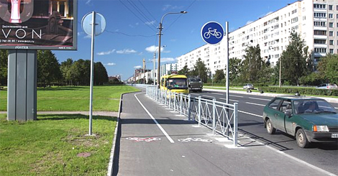

б. Пересечение ул. Карла Маркса и ул. Ленина

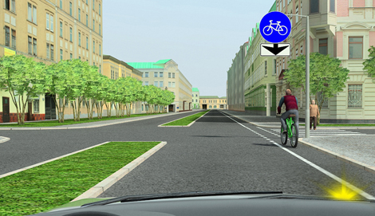

в. Алея Любви

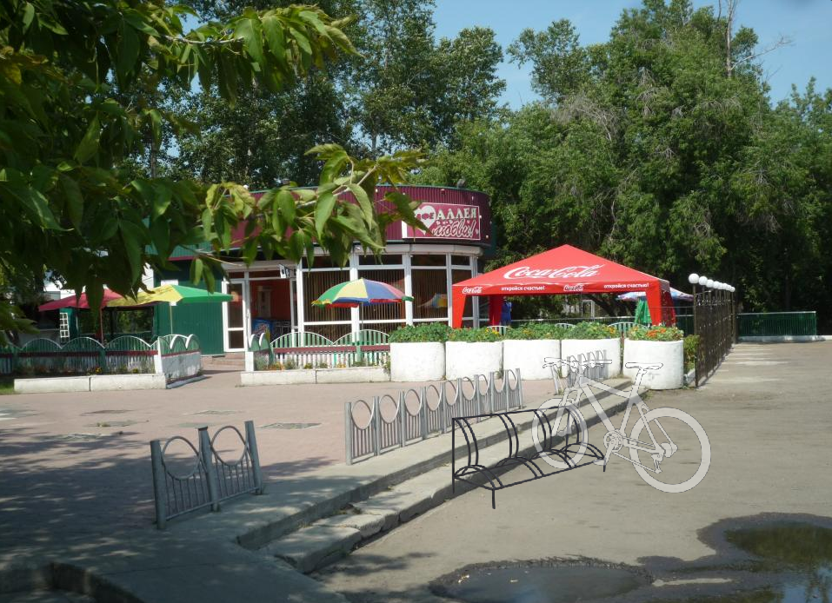

г. Ангарский проспект

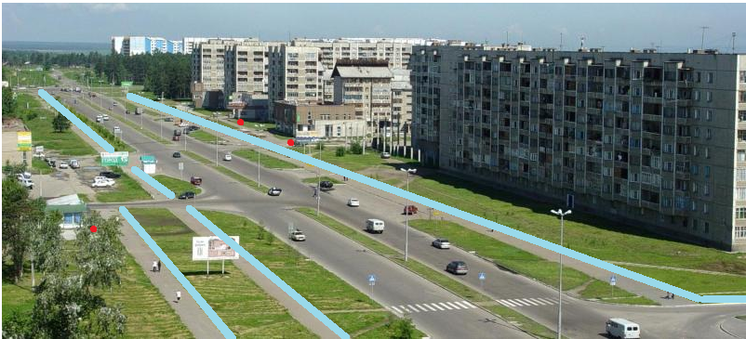

д. улица Желябова 12мкр

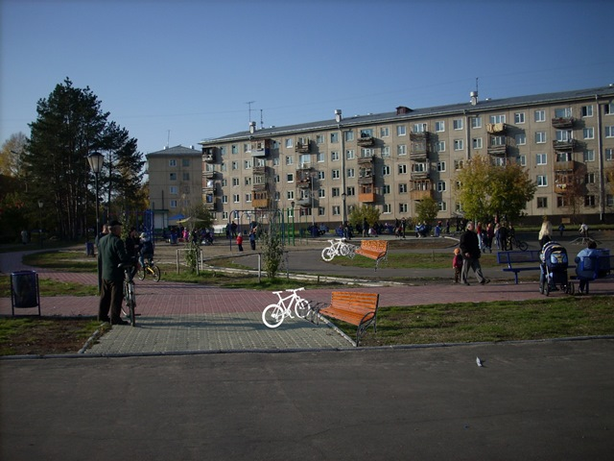

е. Парк «Строителей»

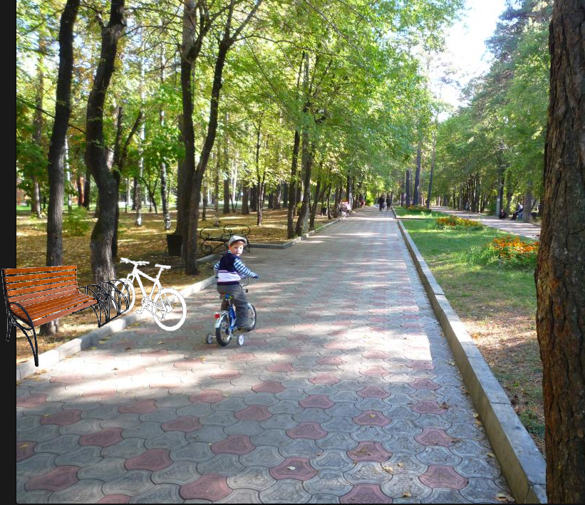

**Заключение**

Город Ангарск должен меняться вместе потребностями граждан, меняться с учетом требований экологии, безопасности и перспективы. Необходимо объединить усилия многих ведомств для решения транспортных проблем, привлекая граждан в качестве добровольцев, волонтеров и дружинников. Спланировать и продумать  организацию  транспортных потоков на  территории  города, это позволит существенно уменьшить выбросы от автотранспорта.

Малое количество  подземных  переходов  и  большое количество сквозных улиц,  вызывающих  скопление  машин,  работающих на холостом ходу,  приводит к  резкому  увеличению  загрязнения  воздуха. Развитие транспортной структуры и совершенствование  организации  движения на территории  города является одним из направлений борьбы за качество атмосферного воздуха.

Для решения проблемы, снижения уровня загрязнения атмосферного воздуха автотранспортом необходимо обеспечить город современным транспортом с максимальной комфортностью пользования.Это комфортабельные автобусы и трамваи с низкой посадкой, что привлечет к поездкам пенсионеров и детей.

Развитие велодвижения в городе Ангарске предполагает ощутимые выгоды для тех кто пользуется, но еще большие преимущества создаются для общества в целом. Позитивный вклад в индивидуальное здоровье, в окружающую среду, в снижение проблемы транспортных заторов очевиден, но велодвижение также играет роль в поддержке большей независимости детей; помогает поддержать работу с подростками, трудными детьми.  
Для того чтобы программа создания велодвижения стала работать необходимо:

1. Разработать примерные маршруты велотрассы по городу с заездом в парки, аллеи, центральные улицы, места большого скопления людей (рынок, оптовая быза..т.д);
2. Продумать дорожные знаки, разметки, места парковки, правила для велосипедистов;
3. Продумать программу мероприятий по пропаганде велодвижения;
4. На первом этапе продумать льготы тем, кто в летний период ограничивается в использовании транспортным средством.

Список источников информации

1. Закон от 12 ноября 2007 года N 98-оз Иркутской области об административной ответственности за правонарушения в сфере благоустройства городов и других населенных пунктов Иркутской области.
2. Кац М. Гётеборг — город трамваев. И об общественном транспорте в целом [Электронный ресурс] / Кац. М. – Электрон.текстовые дан. – М.: [б.и.], 2012.
3. Постановление от 11.11.2013 № 1662-па об утверждении ведомственной целевой программы«Профилактика правонарушений в Ангарском муниципальном образовании на 2014-2016 годы»
4. Тарасова Е. Общественный транспорт - правильный выбор в деле обеспечения мобильности: тексты выступлений 58-го по счету Конгресса Международного Союза общественного транспорта [Электронный ресурс] / Е. Тарасова, В. Тихонов // Электрон.газета. – СПб.: Политроника, 2009. – Режим доступа: <http://www.omnibus.ru>
5. <http://maxkatz.livejournal.com/66682.html?thread=1276538>
6. <http://u24.ru/gorod/claim.php?cmd=intro&rid=7&id=26>
7. <http://angvremya.ru/2013/10/03/gazon-ne-parkovka.html>
8. <http://gradoteka.ru/city/angarsk>
9. <http://irk.kp.ru/daily/24502.5/655278/> электронная газета Комсомольская правда
10. <http://probudites.ru/nauka3.html>
11. <http://www.angarsk-goradm.ru/news/2013/6/19/10182> /**19.06.2013 совещание межведомственной комиссии по обеспечению безопасности дорожного движения на территории АМО.**
12. <https://auto.mail.ru/forum/topic.html?fid=16&tid=107509&render=1>
13. <http://www.kp.ru/daily/26109/3005256/>